Конспект совместной деятельности с детьми средней группы с
использованием технологии «Развивающие игры».

Автор: воспитатель высшей категории, ГБДОУ д/с №43, Калининского района СПб, Андреева Елена Анатольевна.

Программное содержание: закрепить знания о цвете и форме, названиях фигур; развивать внимание и память; закрепить знания о животном мире, соответствующие возрасту.

ВОСПИТАТЕЛЬ: Дети, а у нас в группе сегодня гость. Отгадайте, кто.
Всех на свете он добрей,
Лечит он больных зверей,
И однажды бегемота
Вытащил он из болота.
Он известен, знаменит,
Это – доктор…..(Айболит)!
Воспитатель достает из-за спины перчаточную куклу Айболита.
АЙБОЛИТ: Здравствуйте, детишки!
ВОСПИТАТЕЛЬ: Проходите, доктор Айболит, присаживайтесь, мы вас сейчас чаем угостим.
АЙБОЛИТ: Благодарю, но, к сожалению, я ненадолго. У меня очень много дел. Я пришел взглянуть на ваших чудных деток и проверить, хорошо ли у них слышат ушки, видят глазки, ловкие ли у них ручки и быстрые ли ножки.
ВОСПИТАТЕЛЬ: А как вы будете это делать?
АЙБОЛИТ: Не волнуйтесь, я вот здесь тихонько посижу, понаблюдаю за ними, и все пойму, кто нуждается в моем лечении.
ВОСПИТАТЕЛЬ: Ну, ребятишки, давайте покажем доктору Айболиту, что мы все здоровы.
ДЕТИ: Давайте!
ВОСПИТАТЕЛЬ: Тогда начинаем! Я приглашаю вас в страну «Заниматику», но дорога туда будет долгой, придется ехать на поезде, а для этого нам нужны билеты.
Воспитатель раздает билеты, на которых изображены фигуры (круг, квадрат, треугольник, прямоугольник, овал) разных цветов.
ВОСПИТАТЕЛЬ: А вот и наш поезд. Занимайте свои места, они указаны в ваших билетах.
Дети рассаживаются и воспитатель проверяет вместе с детьми правильность их выбора. Воспитатель с детьми хлопают по коленкам и поют один куплет «Песенки друзей»:
Мы едем, едем, едем
В далекие края,
Хорошие соседи,
Веселые друзья.
Нам весело живется,
Мы песенку поем,
А в песне той поется,
Про то, как мы живем…
ВОСПИТАТЕЛЬ: Ну, вот мы и приехали. Взгляните, что за странный такой город?
Воспитатель помещает на ковролин рисунок города из геометрических фигур в черно-белом цвете.

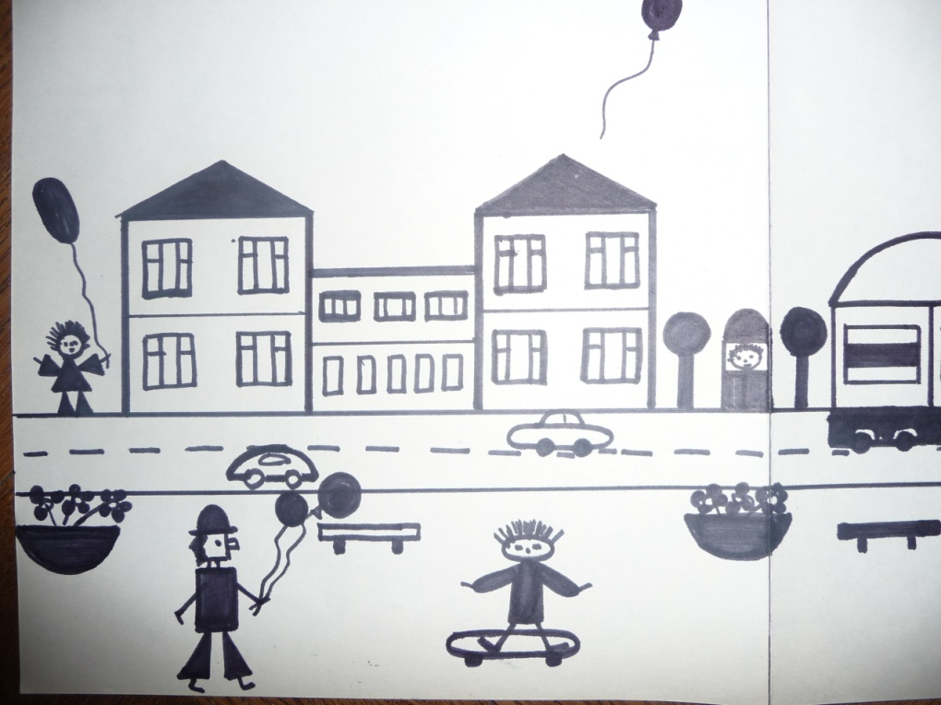

Воспитатель: Это город фигур.
Проводится игра «Что на что похоже?»
Дети должны называть на какую фигуру похож тот или иной объект. Например: этот дом похож на квадрат, крыша похожа на треугольник и т. д.
Воспитатель: Дети, давайте-ка повнимательней рассмотрим, что происходит на улицах этого городка.
Проводится игра «Сориентируйся в пространстве».
Воспитатель задает детям вопросы: Что на рисунке самое высокое? Самое низкое? ЧТО вы видите за…? Что перед..? Кто, что около…? Что, кто в…? Что над..? Что справа…? Слева…? И т.д.
Айболит: Молодцы, ребятки, хорошо все рассмотрели. Зоркие у вас глазки!
Воспитатель: А не кажется ли вам, дети, что этот фигурный городок очень унылый вид имеет? Чего в нем не хватает?
Дети: Ярких красок.
Воспитатель: Верно, возможно, жители об их существовании даже не догадываются. Наверное, в этом городе даже овощи и фрукты не имеют цвета. Давайте познакомим жителей городка с яркими красками.
Проводится игра «Цветные тарелочки».
Воспитатель выкладывает на столе цветные тарелочки и контурное изображение овощей и фруктов. Необходимо разложить овощи и фрукты по тарелочкам в соответствии с цветом.
Айболит: Ай, да , молодцы! Вижу, что хорошее зрение у вас, дети.
Воспитатель звонит в колокольчик и объявляет об отправлении поезда .
Воспитатель: Отгадайте загадку, дети:
Летом в болоте вы ее найдете,
Зеленая квакушка, кто это?
Дети: Лягушка!
Воспитатель: Мы прибыли с вами на станцию «Болотная».
Проводится подвижная игра-физминутка с обручами на ВНИМАНИЕ.
Обручи красного,желтого,зеленого,синего цветов – это кочки. Дети – лягушки. За определенной группой детей закрепляется своя кочка. По команде «На болоте все спокойно!» - лягушки свободно скачут в любом направлении. Воспитатель, тем временем, меняет местоположение кочек. По команде «Цапля!» - лягушки на счет: раз-два-три! Должны спрятаться на своей кочке.
Кто не успел – съеден цаплей и выбывает из игры.
Воспитатель включает музыку «Звуки природы»: Как хорошо сейчас в лесу! Послушайте, дети, как поют птицы…
Воспитатель проводит игру малой подвижности «Летает – не летает». Дети встают в круг.
Воспитатель: Я буду называть разные предметы, животных, насекомых. Если я назову то, что может летать, то вы поднимаете руки вверх, если, не летающее – не поднимаете. Кто ошибется – выходит из игры.
ГОЛУБЬ, ПЧЕЛА, РАКЕТА, КОШКА, ВОРОБЕЙ, КУЗНЕЧИК, ВОРОНА, БАБОЧКА, СЛОН, ОБЛАКА, СТРЕКОЗА,СТОЛ и т.д.
Раздается телефонный звонок. Это просят доктора Айболита возвращаться в лес , к зверям.
Воспитатель: А вы знаете какие звери живут в наших лесах, кто ждет доктора Айболита?
Дети: Знаем!
Проводится игра «Кто где живет» с использованием ЛОТО «Животный мир».
Рефлексия:
Айболит: Молодцы, ребятки, рад был видеть вас сегодня бодрыми и веселыми. Убедился, что хорошо вы все видите, слышите, вниманием и памятью обладаете. А это значит, что вы совершенно здоровы! А мне пора торопиться к моим больным зверушкам.
Воспитатель: Дети, давайте пошлем гостинцы для зверей.
Дети с радостью соглашаются и предлагают для зайцев слепить корзинку моркови, для медведя бочонок меда и ягоды и прочее.
Дети лепят корзинки с ягодами и морковью.
Прощаются с Айболитом.

